Plan d’Assainissement Maison

<Adresse>

<Prénom / Nom>
Janvier 2017

Table des matières
► Table des matières iii
►1 Maison vue de l’extérieur - Enveloppe 1
►1.1 Vue d’ensemble - Sud 1
►1.1.1 Isolation périphérique murs 2
►1.1.2 Jonction Isolation périphérique des murs et isolation du toit 4
►1.1.3 Isolation du toit 4
►1.2 Toiture 4
►1.2.1 Pans de toiture 4
►1.2.2 Avant-toits 5
►1.3 Murs 6
►1.3.1 Mur Nord 6
►1.3.2 Mur Est 6
►1.3.3 Mur Ouest 7
►1.3.4 Mur Sud 7
►2 Object demonstration 9

Maison vue de l’extérieur - Enveloppe

Vue d’ensemble - Sud
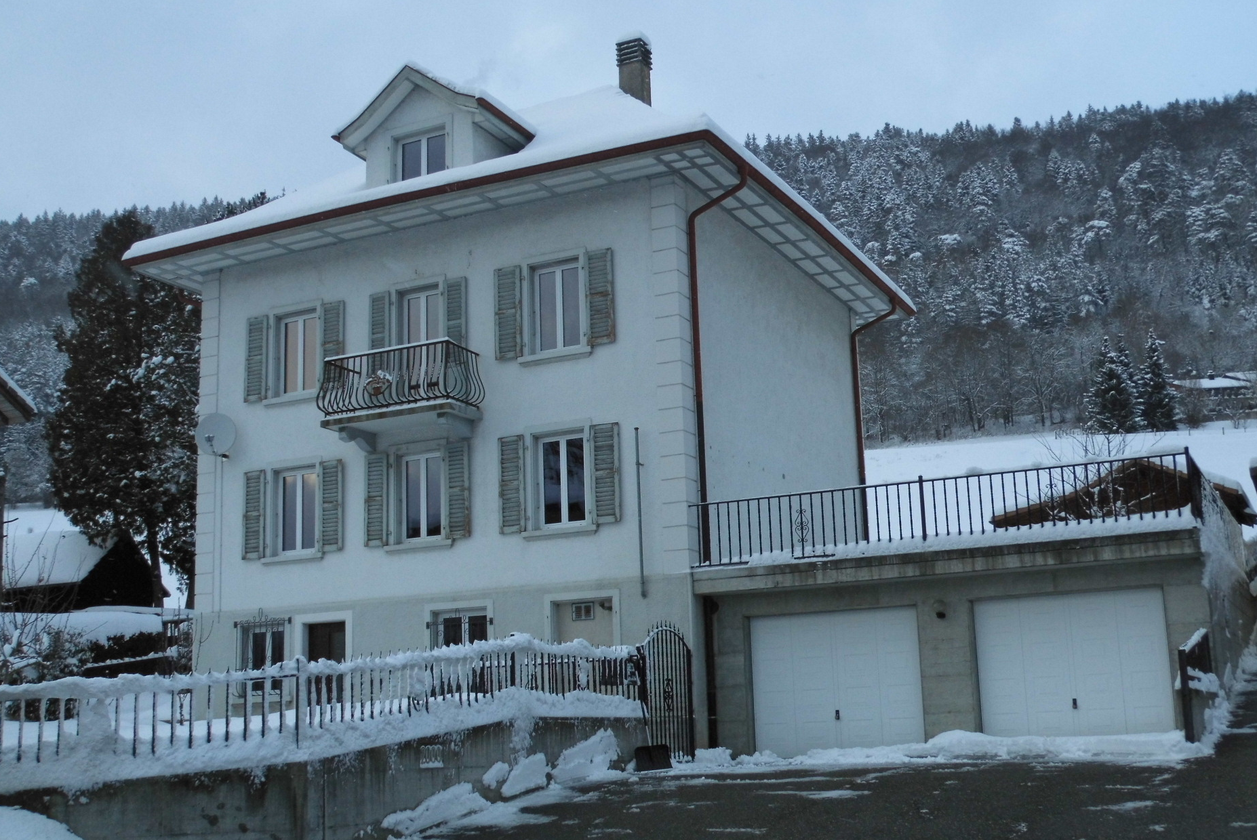
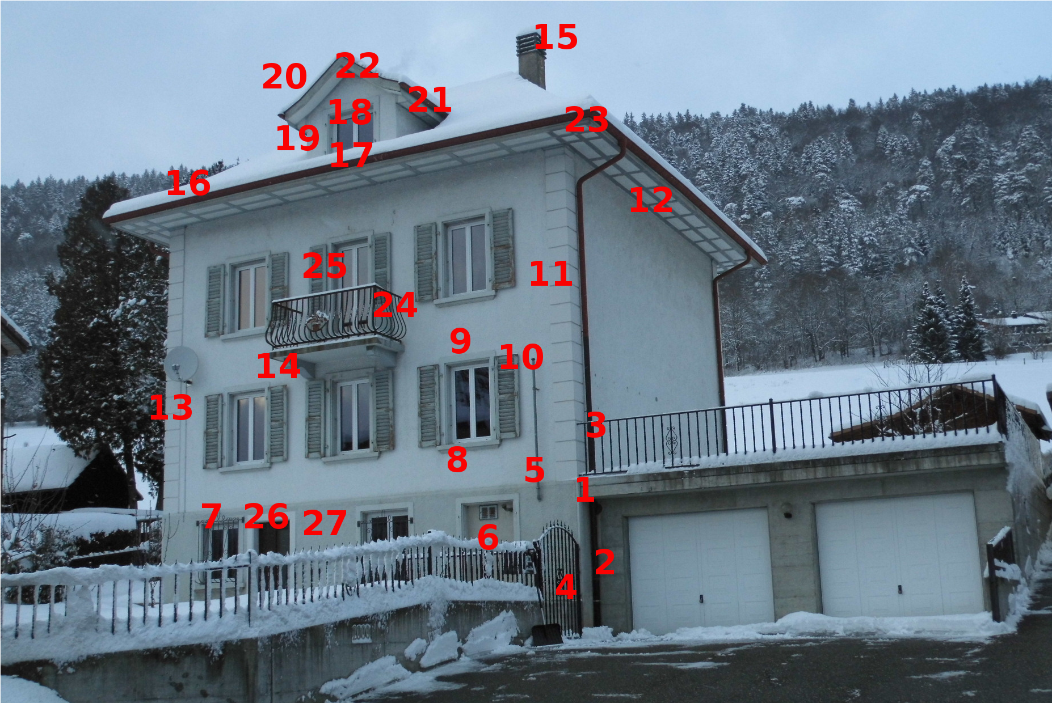

Isolation périphérique des murs: techniques
- questions ouvertes:
- quelle technique est utilisée dans les devis: (avantages / inconvénients / != coûts)
- façade compacte (permet de garder l’aspect du bâtiment): différentes techniques: collé sur revêtement brut, fixé mécaniquement, etc... (http://www.batirama.com/article/1571-isolation-thermique-par-l-exterieur-systeme- colle-fixe-cale-ou-par-rails.html)
- façade ventilée (impossible de garder l’aspect du bâtiment)
- façade avec enduit isolant (performances? Subventions?)
- quel matériel est utilisé? (prendre la meilleure qualité de matériaux – coûte peu cher par rapport au total)
- quelles sont les bonnes pratiques?
- quelle est l’épaisseur minimale pour obtenir des subventions?
- mesurer si 18 cm d’isolation pose encore d’autres problèmes?

Points de l’isolation à tenir en compte
1: jonction mur maison et garage
- ponts thermiques jonction: mur cuve/cave/rdc – garages
- pièces concernées:
- cuve et cave humide (non chauffés) – mais la température doit rester >0°C
- sol salon / chambre
- décisions:
- l’isolation doit aller jusqu’àu sol (pour éviter les ponts thermiques avec rdc)
- questions ouvertes (décisions à prendre et à noter, et définir “qui” le fait):
- comment est faite l’isolation avec les pentes du sol (profil alu en pente?)
- est-ce que l’isolation doit être un peu enterrée (par exemple porte entrée sud?)
- doit-on ôter les pavés (redécouper) collés au mur? (18cm de moins pour l’allée)
- doit-on découper des dalles de la terrasse des garages accolées au mur?
- comment sera assurée l’étanchéité au niveau de la terrasse du garage?
- risque pour la structure du bâtiment à long terme (condensation, humidité) avec la partie de mur de la maison accolé au garage qui ne sera pas isolée?
- doit-on isoler le plafond de la cuve et de la cave pour pallier aux éventuels ponts thermiques? Pour économiser? Pour gagner une classe CECB? Ou superflu et dangereux pour la structure du bâtiment?
- doit-on isoler les murs extérieurs (par l’intérieur?) de la cuve et de la cave pour pallier aux éventuels ponts thermiques, vu que l’isolation extérieure s’arrête au niveau de la terrasse? Pour économiser? Pour gagner une classe CECB? superflu et dangereux?
- esthétique de la jonction: une partie de la dalle du garage fera partie de la structure de la maison pour l’esthétisme: petit côté après la grille d’entrée + dalle accolée + mur avec décorations dessus. Ce détail est-il réalisable?
27: décrochement
- décisions:
- autre couleur pour le décrochement pour donner un contraste (comme aujourd’hui)
- questions ouvertes:
- type de décrochement:
- soit un décrochement comme aujourd’hui qui ressort: pb dépôt saleté
- soit un décrochement inversé: pb esthétique? Trouver un exemple.
- soit juste un décrochement trompe l’oeil avec la couleur sans profil: le mieux? Quelle épaisseur d’isolant dans ce cas? (mesurer épaisseur du décrochement actuel)
- problématique du deuxième décrochement en béton au sol? (mesurer épaisseur)
- pose de l’isolation: directement posée sur le crépi existant ou ravalement de façade (aplanir le crépi, colmater les fissures les plus importantes et les micro-fissures) puis pose de l’isolant?
2: gouttière jonction garage
- questions ouvertes:
- décaler le trou pour le passage de la gouttière, couper une dalle, faire un coude spécial ou suffisamment de place? (mesurer)
- problématique pour l’esthétique comme discuté dans le point 1 si on ne peut pas décaler la gouttière?
- question générale pour le placement des gouttières: prévenir le couvreur/ferblantier que ceci doit être planifié pour chaque face.
3: rampe aluminium des garages
- questions ouvertes:
- est-ce qu’il faut couper une partie de la rampe et resouder? (mesurer, qui le fait?)
- est-ce qu’il faut des fixations spéciales respectant l’isolation et ne créant pas de ponts thermiques?
4: grille d’entrée aluminium + entrée
- questions ouvertes:
- est-ce que la porte devra être coupée et resoudée? (mesurer)
- largeur de l’allée suffisante après avoir ôté 18cm? (mesurer, qui le fait? symétrie?)
- est-ce qu’il faut des fixations spéciales respectant l’isolation et ne créant pas de ponts thermiques?
5: aération mazout
- questions ouvertes:
- un tube aussi haut et visible est-il nécessaire? Autres solutions? (Qui le fait?)
- est-ce qu’il faut des fixations spéciales respectant l’isolation et ne créant pas de ponts thermiques?
- réutilisation de l’ancien tube ou nouveau tube à poser?
6: fenêtre condamnée avec arrivée mazout et aération
- questions ouvertes:
- tube d’arrivée de mazout: à remplacer? Allonger? Ponts thermiques? (qui?)
- grille d’aération: utile ou supprimer? Déplacer/ressortir au niveau de l’isolation? (qui?)
- grille d’aération sera le point faible de la pièce: pas de risque de gel?
- ôter et combler la fenêtre condamnée conduisant à la cuve?
7: 2 grilles de fenêtres cave
- questions ouvertes:
- faudra t’il modifier les attaches et resouder?
- est-ce qu’il faut des fixations spéciales respectant l’isolation et ne créant pas de ponts thermiques?

8: tablettes et encadrements de fenêtres
- décision:
- les tablettes alu standard que l’on voit sur la plupart des maisons ne sont pas belles esthétiquement. Il faut trouver des tablettes capables de reproduire l’esthétique actuelle de la maison. Si ce point ne peut pas être satisfait, une isolation intérieure sera privilégiée.
- questions ouvertes:
- analyser les tablettes alu (fabricant: http://www.danialu.fr/Accueil/Facade/Protegenet- tradition/Elements-du-systeme.html) ou la possibilité d’utiliser d’autres solutions (tablettes sto déco, granite, etc…) pour avoir le même rendu que les tablettes traditionnelles.
- analyser les éléments de décoration d’encadrement de fenêtres (fabricant: StoDeco Verolith http://www.stoag.ch/fr/produits/elements-de-facade-stodeco/dummy_seie_5.html) ou la possibilité d’utiliser d’autres solutions pour avoir le même rendu que les encadrement béton traditionnels ou encore meilleur visuel esthétique.
- problèmes potentiels avec la pluie pour les éléments de décor ou possibilité qu’ils se détachent avec le temps?
- analyser s’il est possible d’obtenir la même couleur pour l’encadrement et la tablette, si un contraste jurerait ou s’il faut exploiter un contraste pour donner encore un meilleur visuel
- demander et analyser les prix pour vérifier que celà rentre dans notre budget:
- 14 encadrements et tablettes de fenêtre
- 1 encadrement de porte fenêtre
- 2 encadrement de portes
- évaluer si on met aussi des encadrements et tablettes pour les fenêtres à l’ouest (peu visible) ou si standard et biseauté suffisant
- évaluer si on met aussi des encadrements pour les fenêtres de cave ou si standard et biseauté suffisant
9+25: isolation des fenêtres et porte fenêtre:
- questions ouvertes:
- ponts thermiques problématiques? Isolation beaucoup plus mince? Combien de cm?
- comment sera posée l’isolation? Isolation plus efficace? (lambda)
- perte de luminosité? Faire un essai en fixant 18 cm de polystyrène récupéré aux fenêtres pour obtenir une sensation et un visuel.
- potentiels autres problèmes avec les fenêtres car elles ne sont pas remplacées en même temps?
- encadrement de fenêtre droit ou faire les escaliers (plus de luminosité avec escaliers, ou biseauté avec encadrement? Comment est le rendu esthétique? Problématique des couleurs de tous les éléments?)

10+25: volets battants et fixation (fenêtre et porte-fenêtres)
- décision: remplacer les anciens volets par des volets ALU.
- questions ouvertes:
- fixation des volets battants (ALU plus légers): ponts thermiques?
- fixation des crochets pour fermer les volets? (où? visibles vu qu’il faut rajouter de l’isolant? Ou bien autre système de fermeture? Se renseigner chez le monteur/vendeur)
- fixation des arrêts bergère?
- exemple d’une maison rénovée avec les produits STO ayant gardé ses volets battants:
http://www.stoag.ch/fr/referenze/reference_detailview_2_60288.html
Maison individuelle Gächter – Bruegg (BE) – Orpundstrasse 27

11: décorations pierres d’angles
- questions ouvertes:
- coûts? (voir maison de Brügg)
- durabilité?
- pose?
13: ôter la parabole et le câble

14+24: dessous du balcon et grille – isolation au niveau du balcon pour les ponts thermiques
questions ouvertes:
- ponts thermiques au niveau du balcon (quelle est la structure actuelle du balcon?)
- réduction de la surface utile du balcon de 18cm
- isolation de la porte fenêtre
- grille du balcon: fixation? Découper?
- impact sur la fenêtre et les volets battants du dessous?
- décorations sous le balcon cachées? Aspect esthétique final avec 18cm de moins?

26: portes d’entrée
questions ouvertes:
- cadre déco
- sol?
- remplacer les portes ou les repeindre?
- isolation des portes (même problématiques que pour les fenêtres avec en plus le fait qu’il n’y ait pas de cadre à la porte)

Jonction Isolation périphérique des murs et isolation du toit

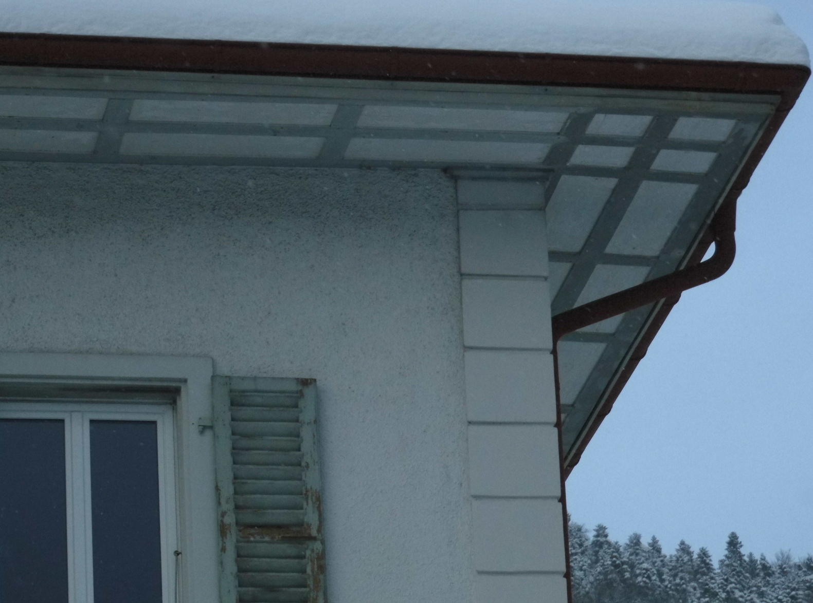

12: jonction – avant-toits
- questions ouvertes:
- rendu des planches d’une couleur différente avec 18cm de moins?
- nécessité d’étendre les avant-toits existants qui ont un rôle de protection de la façade? (sinon risque d’usure prématurée de la façade?). Esthétique des avant-toits dans le cas d’une isolation périphérique? (agrandir? Lamelle recouverte?)
- continuité de l’isolation à travers les avant-toits? (question à poser au couvreur et à celui qui fait la façade). Comment isoler sans pont thermique dans le cas d’une isolation périphérique? (jonction avant-toit et isolation du toit)

- Comment sont fixés les avant-toits aux murs? (Schéma de la structure)

Isolation du toit
15: destruction du canal de cheminé
- questions ouvertes:
- jusqu’à l’enchevêtre (limite du toit – problème plus tard pour aménagement?)
- jusqu’àu sol (risque pour le soutien de la toiture – poutre en béton accolée – rajout barre métallique?)
16: toiture
questions ouvertes:
- est-ce que la pente / forme de la toiture reste? Décision: oui, aspect esthétique de la maison à conserver. Mettre la photo.
- combien de velux et ou les placer? (dépend du futur aménagement intérieur)
- couleur des tuiles et ferblanterie à déterminer.
23: virevent et planche de rive (larmier?)
questions ouvertes:
-blindage compris dans les devis?
- hauteur en cm de ces deux éléments après isolation (notamment si on fait tout par l’extérieur?): nécessité de faire comme la maison rue de l’Euchette pour avoir une meilleure esthétique de la doubler en deux blindages? - mettre photo Euchette.
- imaginer ce que ferait 18cm de plus (voir la maison STO – aspect pour avoir une idée)

Chien assis – toit et murs

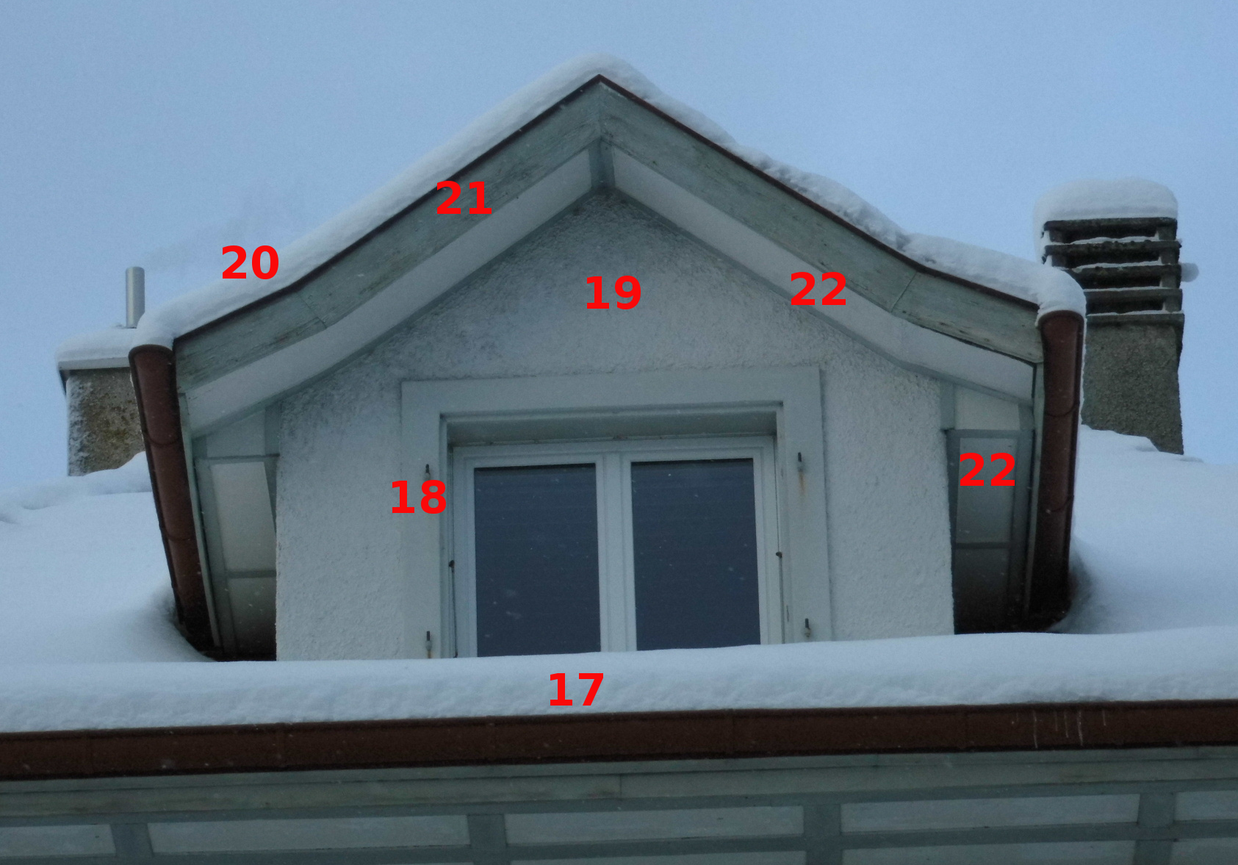

17: Tablette de fenêtre du chien assis et descente du toit devant la tablette
- questions ouvertes:
- assez de place pour mettre 18cm d’isolant? (remesurer: seulement 14cm max. dispo, la tablette serait plus haute que le bas de la fenêtre?).
- quelle est la solution du devis?
- esthétique finale? Comme aujourd’hui ou différent?
18: fenêtre et volets battants du chien assis
- questions ouvertes:
- volets battans peuvent être rajoutés? Mesurer si assez de place.
- avant-toits assez grands pour une isolation de 18cm?

19: isolation façade du chien assis
- questions ouvertes:
- avant-toits assez grands pour une isolation de 18cm?

20: toiture inclinée du chien assis
- questions ouvertes:
- garder la même esthétique
21: virevent et dessous de toiture du chien assis
- questions ouvertes:
- esthétique mastoc?
- 18 cm pour le dessous de l’avant-toit?
22: virevent et dessous de toiture du chien assis
- questions ouvertes:
- esthétique mastoc?
- 18 cm pour le dessous de l’avant-toit?

Vue d’ensemble Nord
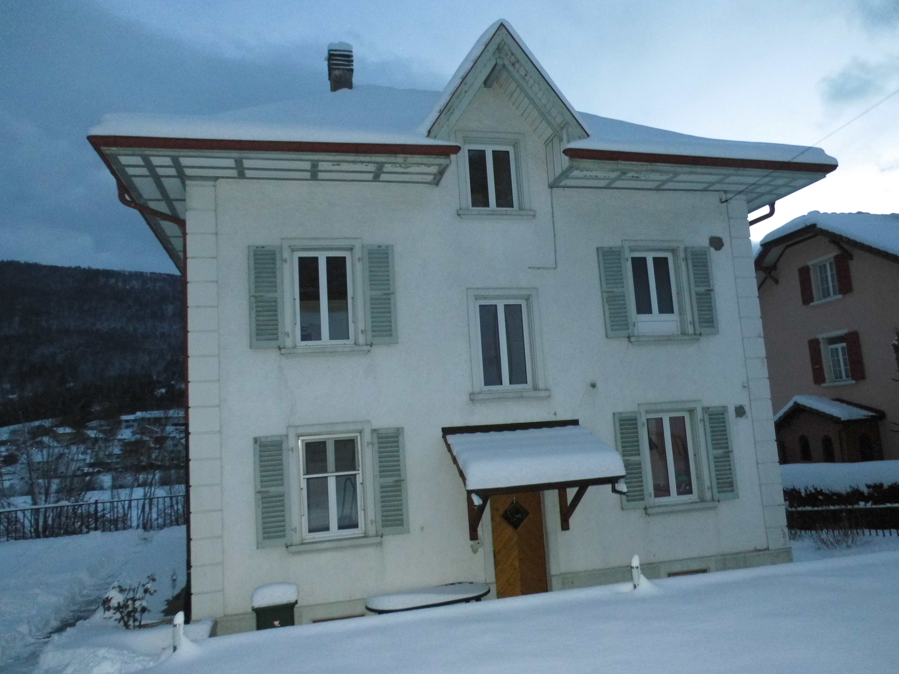
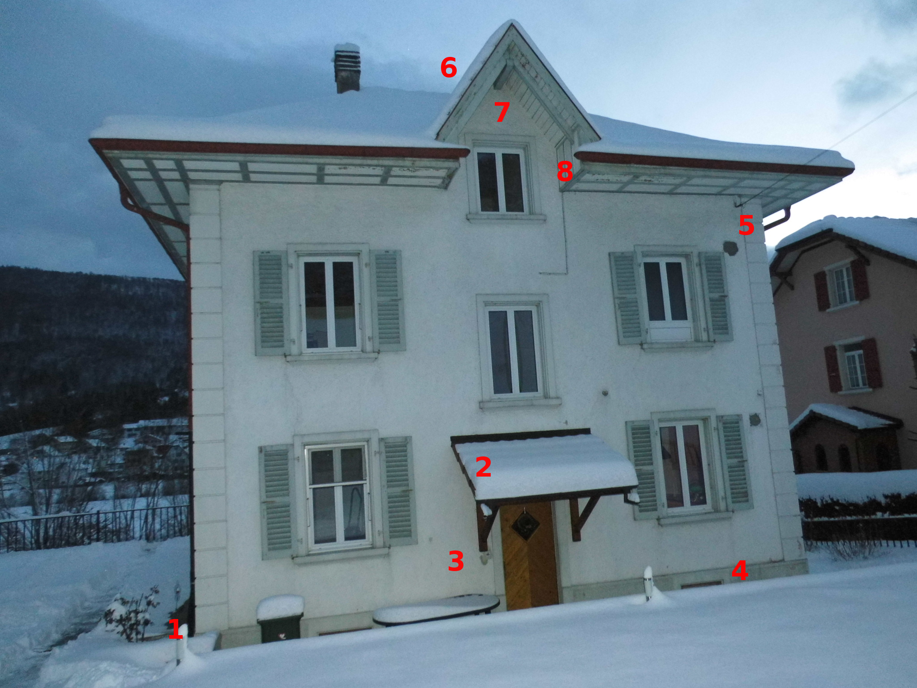

1: Jonction bloc béton escalier avec façade
- questions ouvertes:
- problème d’isolation et de pont thermique?
- comment résoudre le problème esthétique avec 18cm d’isolation?
- pas de création de nouveaux problèmes si on isole et qu’un pont thermique subsiste dans ce coin?
2: Portique
- questions ouvertes:
- Trop lourd pour isolation? Pourrait poser des problèmes?
- Qui doit le démonter et le monter?
- Quand est-ce qu’il doit être démonté/monté? (fixation/renforts – pas de ponts thermiques? - posés par celui qui fait la façade, montage par celui qui fait le toit? À déterminer)
- Dois-je le faire refaire pour passer avec le toit? (si couleur tuiles changent, etc…)
3: Sonnette
- questions ouvertes:
- Remplacer? Place sur la façade?
4: Décrochement et fenêtres de cave
- questions ouvertes:
- Faire descendre l’isolant sous le pavé?
- fenêtres uniquement faites en couleur ou en relief avec éléments décos (seulement en couleur paraît suffisant).
5: Câble aérien
- questions ouvertes:
- se renseigner à la mairie s’il sera enterré?
- voir solutions pour qu’il ne pose pas de problème plus tard (gaîne, etc…): le faire entrer ailleurs? Pourrait poser des problèmes pour le collage de l’isolant? Infiltrations?
6: Isolation lucarne
- questions ouvertes:
- est-ce que la partie de toiture de la lucarne sera aussi isolée de l’extérieur? Celà fait-il sens? Est-ce juste pour avoir la même épaisseur? Ou pour éviter des ponts thermiques?
7: Isolation de la façade au niveau de la lucarne
- questions ouvertes:
- jonctions mur-boiseries: comment est-ce fait? Eventuels problèmatiques? (Infiltrations, Pourrissement bois, etc…?). Difficultés techniques à prévoir?
8: Caissons d’avant-toit
- questions ouvertes:
- jonction isolation mur: comment isoler? Ponts Thermiques?

Vue d’ensemble Ouest
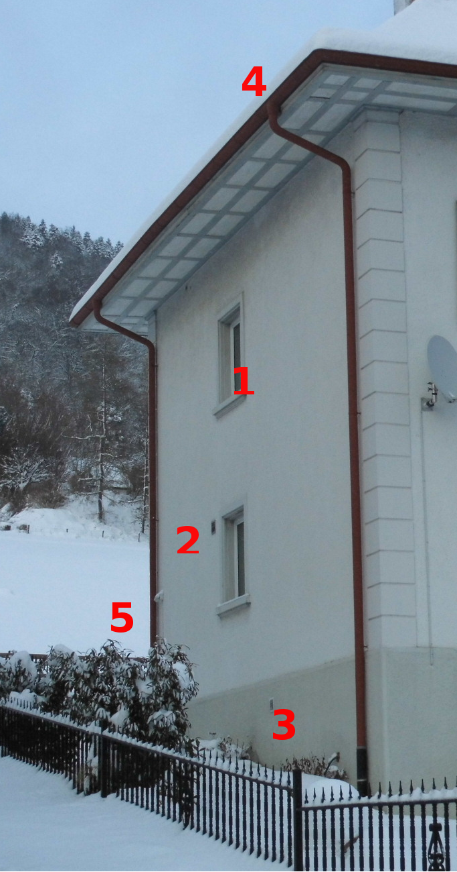

1: encadrement de fenêtre:
- questions ouvertes:
- est-ce nécessaire de faire également une décoration d’encadrement de fenêtres pour cette face qui n’est pas très visible et qui ne nécessite pas d’esthétique particulière?
- même questions pour les appuis de fenêtre: alu simple ou appui de fenêtre tradition?
- isolation biseautée pour apporter plus de lumière? (est-ce nécessaire?)
2: grilles d’aération:
- questions ouvertes:
- à quoi ressembleront les nouvelles grilles? (Comme à la maison de Siltzheim? Ressortent complètement du mur? Ou plus discret?)
- ou bien aérations à faire ressortir ailleurs? (2 grilles sur cette façade?)
- ou bien résolu par ventilation simple flux VMC?

3: Décrochement, isolation au sol et gouttière:
- questions ouvertes:
- est-ce que l’isolation ira jusqu’en dessous du sol?
- problématique de l’escalier?
- problématique de la jonction de la gouttière avec le sol?
- la gouttière (jonction écoulement) est-elle trop près du mur pour l’isolation?

4: Cheminée d’évacuation des sanitaires:
- questions ouvertes:
- doit être déplacée?
- diamètre plus gros?
- doit être remplacée sur 18cm sur le toit?

5: Lumières accrochée au mur:
- questions ouvertes:
- ôter du mur?
- mettre un sorte de lampadaire? (arrivée courant comment?)

Vue d’ensemble Est

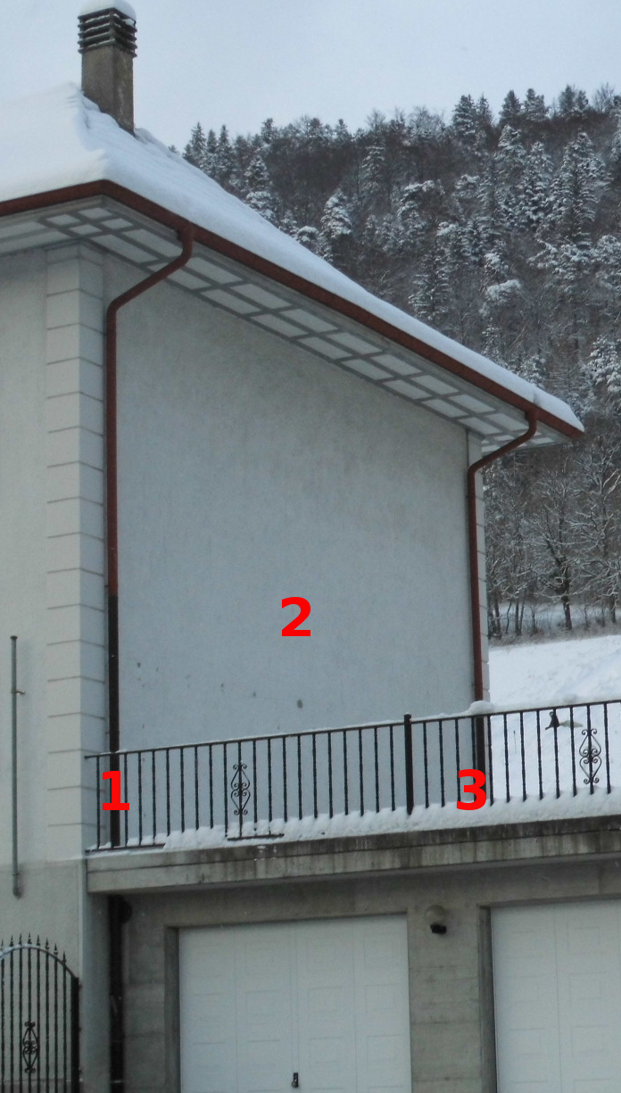

1: jonction gouttière et grille:
- questions ouvertes:
- fixations de la grille?
- déplacer la gouttière?
2: murs et jonction sol:
- questions ouvertes:
- comment isoler avec le pourtour des garages collé au mur?
- mur froid chambres enfant et parents: c’est exactement sur ce mur qu’il faut absolument faire quelque chose. Mais pour l’esthétique du bâtiment on ne peut pas seulement ajouter une épaisseur à ce mur, car celà donnerait une asymétrie par rapport au toit et aux proportions du bâtiment lui-même.

3: jonction gouttière et grille:
- questions ouvertes:
- déplacer la gouttière?

Divers – Extérieurs et Aménagements

Maisonnette
- questions ouvertes:
- rénover comme proposé par Yves Schaub ou non?

Extérieurs
- plans aux sols avec mesures (terrain + maison)

Divers - Echafaudage

- questions ouvertes:
- montage de l‘échafaudage: avec des pieds ou fixé au mur? Trou Murs? Non pas le but.

Isolation extérieure / intérieure
- questions ouvertes:
- isolation des murs par l‘intérieur pour les endroits problématiques? (ne règle pas le problème global à long terme que l‘énergie et surtout l‘énergie fossile deviendra de plus en plus chère et qu‘il faudra à un moment ou à un autre isoler soit tout par l‘intérieur en refaisant l‘intérieur, soit par l‘extérieur)
- isolation toiture par l‘intérieur ou l‘extérieur: gros avantage de l‘extérieur est la liberté à l‘intérieur de faire ce que l‘on veut et éventuellement même d‘économiser, par contre il faut vérifier que l‘aspect extérieur, ainsi que la tablette du chien assis sont possibles et ceci aussi sans impacter l‘esthétique extérieure.

Variantes isolation extérieur – intérieur

